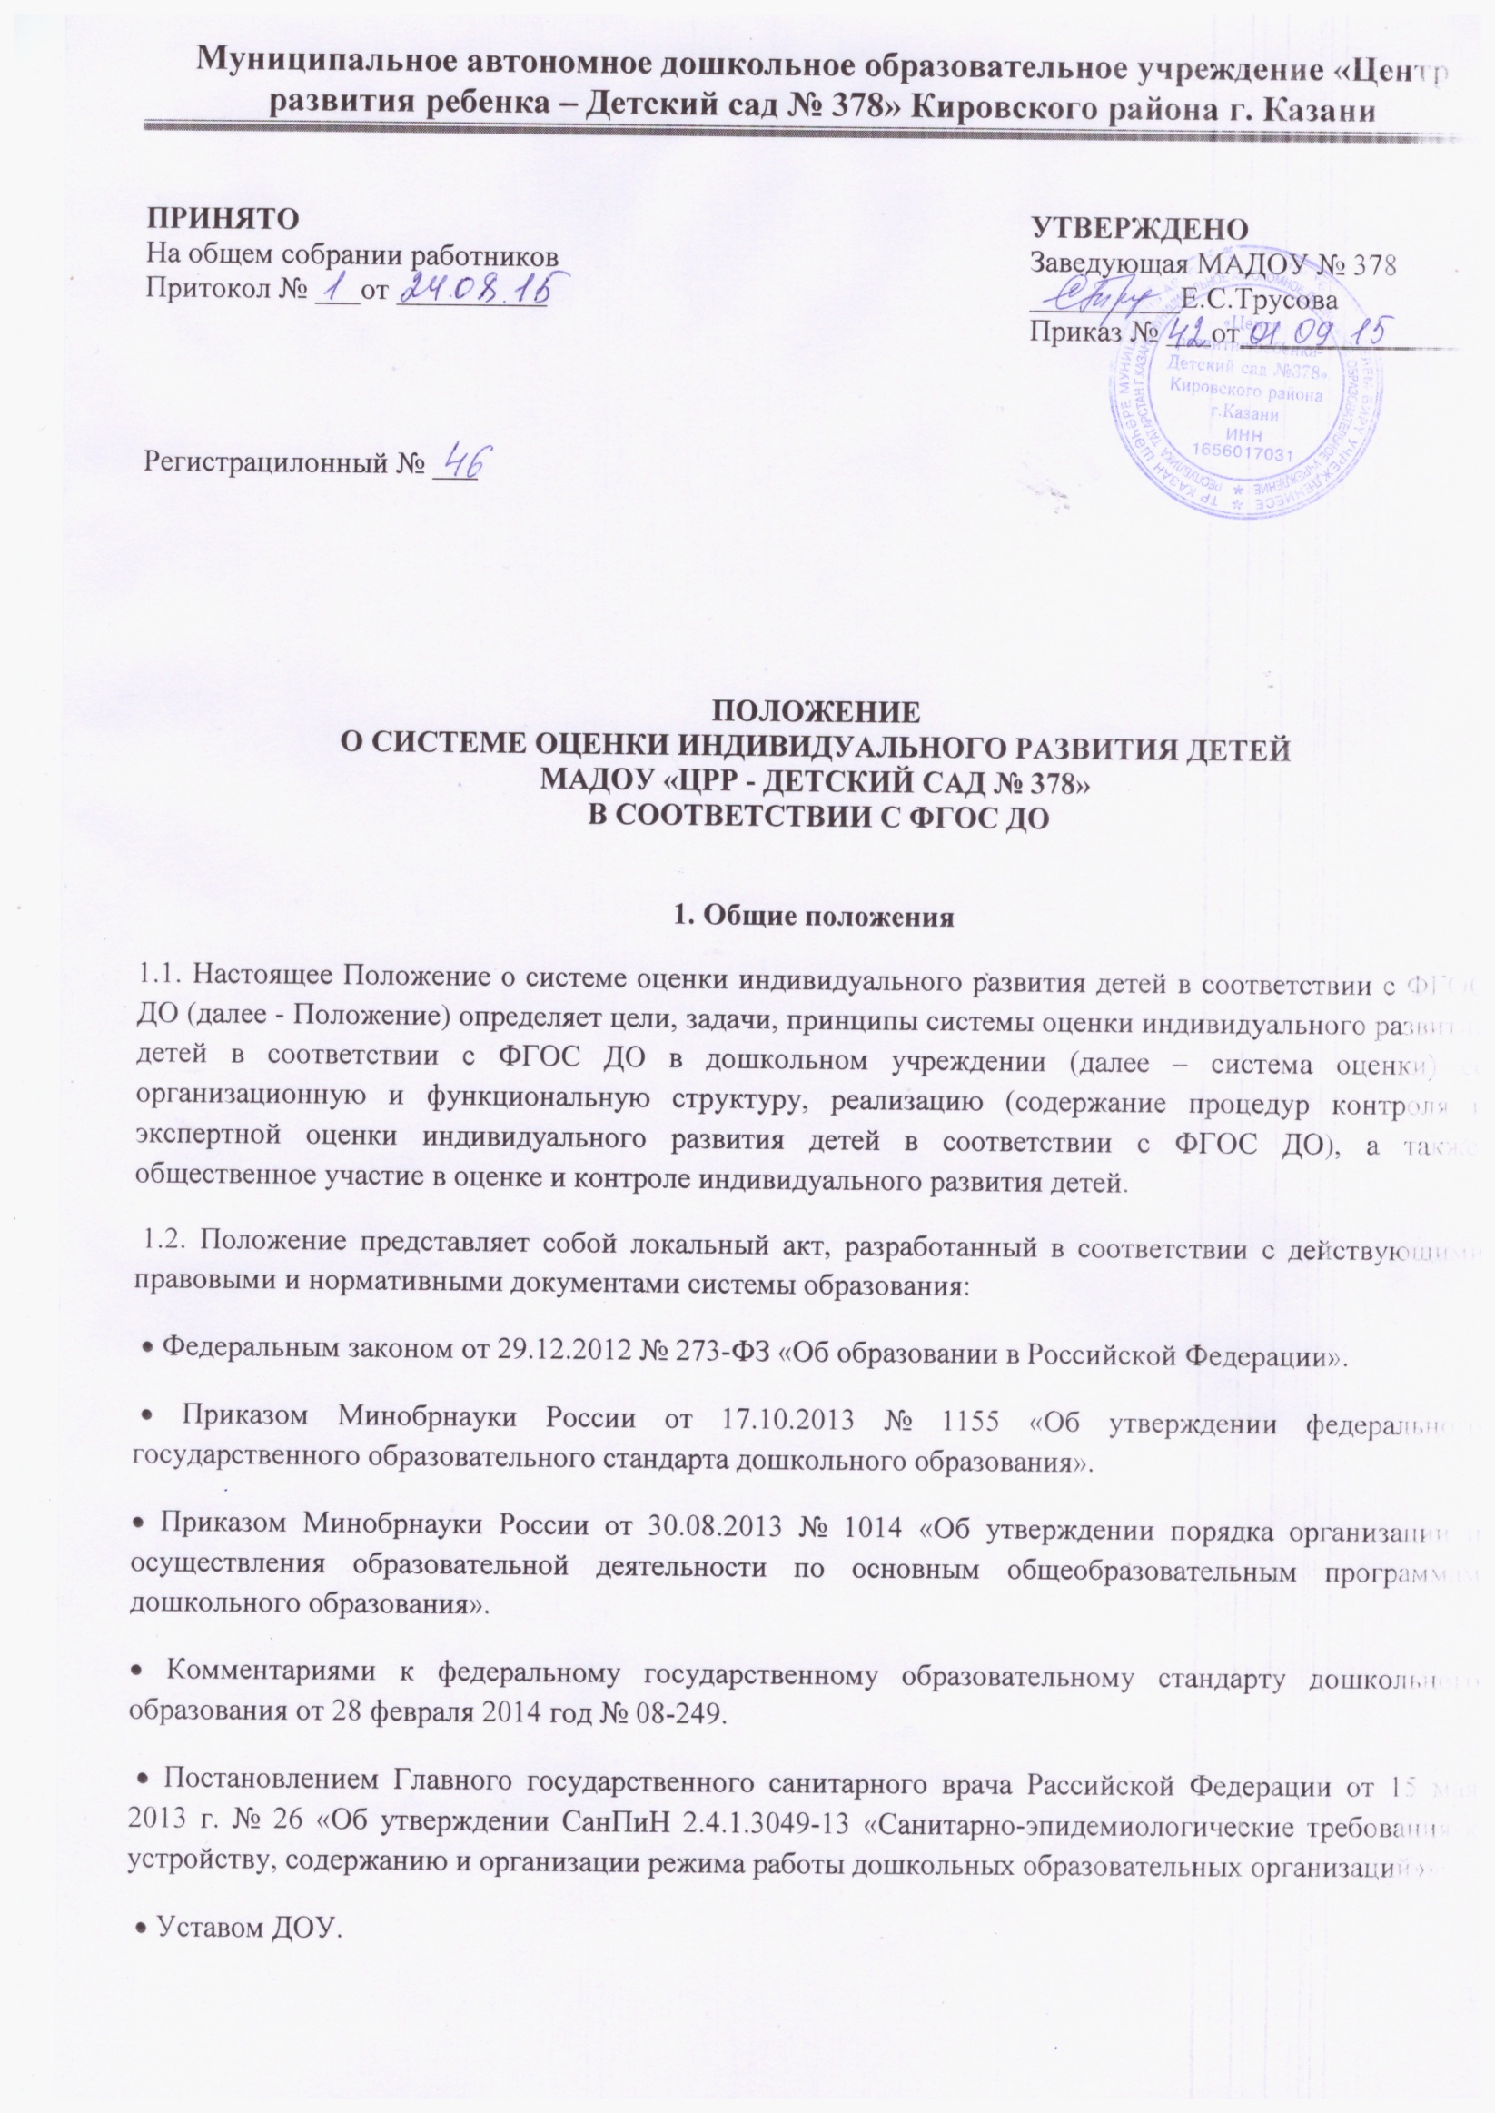
2. Основные цели, задачи, функции и принципы системы оценки индивидуального развития детей в соответствии с ФГОС ДО
2.1. Цель системы оценки индивидуального развития детей – определение индивидуального образовательного маршрута ребенка, выявление результативности образовательного процесса, лежащего в основе планирования педагогического проектирования. Такая оценка проводится педагогическим работникам в рамках педагогической диагностики.
2.2. Задачи системы оценки индивидуального развития детей:
2.2.1. Индивидуализация образования (может предполагать поддержку ребенка, построение его образовательной траектории или коррекцию его развития в рамках профессиональной компетенции педагога).
2.2.2. Оптимизация работы с группой детей.
2.3. Функции системы оценки индивидуального развития детей:
2.3.1. Определение объекта системы оценки индивидуального развития детей, установление параметров Подбор, адаптация, разработка, систематизация нормативно-диагностических материалов, методов контроля.
2.3.2. Сбор обработка и анализ информации по различным аспектам образовательного процесса. 2.3.3. Принятие решения об изменении образовательной деятельности, разработка и реализация индивидуальных маршрутов психолого-педагогического сопровождения детей.
2.4. Принципы системы оценки индивидуального развития детей:
• принцип объективности, достоверности, полноты и системной информации об оценке индивидуального развития детей;
• принцип открытости, прозрачности процедуры оценки индивидуального развития детей;
• принцип соблюдения морально-этических норм при проведении процедур оценки индивидуального развития детей.
3. Организация оценки индивидуального развития детей в соответствии с ФГОС ДО
3.1. Оценка индивидуального развития детей может быть представлена в двух формах диагностики – педагогической и психологической¹.
3.2. Педагогическая диагностика (оценка индивидуально развития) связана с оценкой эффективности педагогических действий и лежащей в основе их дальнейшего планирования; направлена на определение наличия условий для развития ребенка в соответствии с его возрастными особенностями, возможностями и индивидуальными склонностями².
3.2.1. Степень обязательности проведения педагогам педагогической диагностики не может быть вменено в обязанность педагогу, если не созданы условия для ее проведения, включая обеспечение специального обучения.
3.2.2. Педагогическая диагностика (оценка индивидуального развития) осуществляется в течение времени пребывания ребенка в Учреждении (с 7-30 до 18-00 – группы с 10,5 ч. пребыванием и с 7-00 до 19-00 группы полного дня, исключая время, отведенное на сон).
3.2.3. Педагогическая диагностика (оценка индивидуального развития) осуществляется через наблюдение, беседы, анализ продуктов детской деятельности, специальные диагностические ситуации, организуемые воспитателями всех возрастных групп не менее 2 раз в год – в начале и в конце учебного года (октябрь, апрель). В первом случае диагностика помогает выявить наличный уровень детской деятельности, а во втором – наличие динамики ее развития. Выбор методов осуществляется педагогами самостоятельно с учетом возрастных и индивидуальных особенностей ребенка.
3.2.4. Результаты педагогической диагностики (оценка индивидуального развития) заносятся в сводные карты развития детей, ориентированных на представление информации об общей картине развития всех детей группы и о месте каждого ребенка в ней (форма карты определяется ОО самостоятельно), а так же в индивидуальные карты развития детей (Приложение № 1), в которых отражается индивидуальная динамика и перспективы каждого ребенка.
3.2.5. Результаты оценки индивидуального развития могут быть представлены условно (в цифровом/буквенном выражении).
_________________________________
¹Согласно разделу III пункта 3.2.3. Федерального государственного образовательного стандарта дошкольного образования (Комментарии к ФГОС ДО) ²Педагогическая диагностика является профессиональным инструментом педагога, которым он может воспользоваться при необходимости получения им информации об уровне актуального развития ребенка или о динамике такого развития по мере реализации Основной образовательной программы дошкольного образования.

3 – усвоил программу (У)
2 – частично усвоил программу (Ч/у)
1 – не усвоил программу (Н/у)
3.3. Психологическая диагностика индивидуального развития ребенка, проводится по мере необходимости квалифицированными специалистами (психологи и/или педагоги-психологи). Ее результаты используются для квалифицированной коррекции развития детей или для решения задач психологического сопровождения развития ребенка (группы детей). Для участия ребенка в психологической диагностике в обязательном порядке требуется согласие его родителей (законных представителей) (Приложение № 2).
3.3. Участники оценивания индивидуального развития детей:
• педагоги ДОУ (администрация, воспитатели и специалисты);
• медицинская сестра;
• воспитанники ДОУ;
• родители воспитанников.

4. Документация и отчетность

4.1. Материалы оценки индивидуального развития детей хранятся у педагогов. Обновляются по мере необходимости.
4.2. Данные, полученные в результате оценки индивидуального развития, являются профессиональными материалами педагога.
4.3. Обобщенные (сводные) результаты педагогической диагностики (оценки индивидуального развития) с выводами представляются воспитателями всех возрастных групп и специалистами ДОУ старшему воспитателю, который осуществляет сравнительный анализ педагогической диагностики, делает вывод, определяет рекомендации педагогическому проектированию. В конце учебного года проводится сравнительный анализ результативности образовательного процесса и на основе анализа определяется планирование педагогической деятельности на следующий учебный год.
4.4. Сводные результаты оценки индивидуального развития детей оформляются в единую таблицу и хранятся в методическом кабинете.
5. Контроль
5.1. Контроль проведения оценки индивидуального развития детей проводится в процессе внутренней системы оценки качества образования в ДОУ и независимой оценки качества образования в ДОУ³. (подпункт 4 пункта 1.7. ФГОС ДО, статья 95 ФЗ «Об образовании в РФ» от 29.12.2012 г. № 273-ФЗ).
____________________________________
³Подпункт 4 пункта 1.7 ФГОС ДО, статья 95 ФЗ «Об образовании в РФ» от 29.12.2012 г. № 273-ФЗ).

Приложение 1

Индивидуальная карта возможных достижений ребенка
ФИО ребенка ____________________________________________________________
Группа ______________________________________________________
Дата поступления в ДОО _______________________________________
№ |  | Направление развития | возрастные периоды
 |  | Направление развития | младшая группа |  | средняя группа |  |  | старшая группа |  |  | подготовительная группа
 |  | Направление развития | н | к | н | к |  | н |  | к | н | к
I |  | Социально-коммуникативное развитие
Социализация
1 |  | Отвечает на приветствие " Доброе утро!", " Как дела?", говорит и воспринимает слова "пожалуйста", "спасибо", " извините"
2 |  | Принимает помощь педагога и сверстников
3 |  | Просит о помощи, если она необходима
4 |  | По собственной инициативе способен оказать помощь
5 |  | Старается тихо передвигать стул и задвигать дверь, не мешая другим
6 |  | Относится с уважением к работе других детей, не причиняя вреда
7 |  | Рассказывает о доме друзьям и педагогам
8 |  | Демонстрирует добрые чувства по отношению к другим детям
9 |  | Проявляет желание попробовать что-то новое (еда, вид работы, творчество)
10 |  | С радостью принимает участие в групповых занятиях по музыке, художественному творчеству, театрализации, физкультурных занятиях
11 |  | Принимает участие в дискуссиях, умеет слушать других, сообщает новую информацию
Самообслуживание и забота об окружающей обстановке
1 | Самостоятельно ориентируется в помещении детского сада
2 | Следует простым правилам безопасности
3 | Сам пользуется туалетом и совершает гигиенические процедуры (чистит зубы, умывается, причесывается)
4 | Самостоятельно раздевается и одевается, не используя пока завязки и застежки
5 | Сам завязывает шнурки и застегивает пуговицы
6 | Самостоятельно ест
7 | Сам убирает со стола, вытирает за собой краску, пролитое молоко, сок
8 | С удовольствием накрывает на стол, моет посуду, стирает и гладит салфетки
9 | Без напоминания задвигает стул к столу после того, как вышел из-за стола
10 | Самостоятельно засыпает в тихий час
11 | Ухаживает за цветами
Самодисциплина
1 | Способен сам выбрать себе работу
2 | Завершает начатое дело
3 | Концентрирует внимание на работе с материалом не менее 10минут
4 | Работает самостоятельно, не мешая другим
5 | Без напоминания убирает материал после выполнения задачи
6 | Гибко реагирует на изменения в группе
7 | Выслушивает объяснения взрослого и внимателен к презентации материала
Средний балл:
II | Познавательное развитие
Познание с помощью органов чувств
1 | Может различать и подбирать одинаковые цвета, геометрические формы, цыфры, буквы
2 | Может собирать по принцыпу уменьшения/ увеличения
3 | Самостоятельно выстраивает сериационный ряд цветов от темного к светлому
4 | Может смешивать цвета, получая новые
5 | Определяет соответствия понятиям "длиннее - короче", "больше - меньше", "толще - тоньше", "шероховатый - гладкий"
6 | Знает и понимает " лево - право"
7 | Знает названия 12 цветов
8 | Знает названия геометрических форм: круг, квадрат, прямоугольник, параллелограмм, трапеция, овал, многоугольники
9 | Знает названия геометрических тел: шар, куб, конус,призма, цилиндр, овоид, эллипсоид
Знания о себе и об окружающем мире
1 |  | Знает и может назвать свои имя, фамилию и возраст
2 |  | Может назвать имена своих родителей, их профессию
3 |  | Может описать себя и нарисовать свой портрет
4 |  | Знает название родного города, страны, Республики, может раскрасить флаг России, Татарстана
5 |  | Называет свой домашний адрес
6 |  | Различает на картине живое/ неживое изображение
7 |  | Классифицирует мир животных, мир растений, мир человека
8 |  | Различает и называет части растения: корень, лист, стебель/ ствол, цветок, плод
9 |  | Классифицирует растения по видам: деревья, кустарники, травы
10 |  | Может определить вид животных: рыба, птица, насекомые, рептилия, земноводное, млекопитающее
11 |  | Определяет части человека и животного и умеет их называть
12 |  | Дифференцирует предметы по их физическим свойствам: твердый - мягкий - газообразный; с магнитными свойствами и без; плавает и тонет; растворяется - не растворяется
13 |  | Различает понятия "вода - суша"
14 |  | Знает и называет названия континентов и отдельных стран
15 |  | Находит на географической карте Российскую Федерацию, ее столицу и свой родной город
16 |  | Знает и называет представителей животного и растительного мира родного края
17 |  | Знает и называет различные виды жилища на территории России
Элементарные математические представления и навыки счета
1 |  | Считает устно от 1 до 10
2 |  | Знает цифры от 1 до 10
3 |  | Понимает значение чисел от 1 до 10
4 |  | Различает четные и нечетные числа от 1 до 10
5 |  | Считает десятками, парами, пятерками
6 |  | Определяет разряды чисел: единицы, десятки, сотни, тысячи
7 |  | Складывает с помощью счетного материала
8 |  | Вычитает с помощью счетного материала
9 |  | Умножает и делит с помощью счетного материала
10 |  | Выполняет некоторые арифметические действия без счетного материала
11 |  | Различает монеты и денежные знаки. Знает как совершить размен и что такое сдача
12 |  | Знает дни недели, месяцы, времена года
13 |  | Определяет время: чавс, полчаса, 15 минут, 5 минут
14 |  | Использует по назначению приборы: термометр, календарь, линейку, будильник, мерные чашки, ложки, весы
Средний балл:
III |  | Речевое развитие
 |  | Значительно увеличился запас слов
 |  | Имеет богатый словарный запас
 |  | пользуется не только простыми, но и сложными предложениями
 |  | Речевые контакты становятся более длительными и активными
 |  | Использует средства интонационной речевой выразительности (силу голоса, интонацию, ритм и темп речи)
 |  | Выразительно читает стихи, пересказывает короткие рассказы, передавая свое отношение к героям
 |  | Использует в речи слова участия, эмоционального сочувствия, сострадания для поддержания сотрудничества, установления отношений со сверстниками и взрослыми
 |  | С помощью образных средств языка передает эмоциональные состояния людей и животных.
 |  | Речь чистая, грамматически правильная, выразительная.
 |  | Появляются элементарные виды суждений об окружающем
 |  | Пользуется не только простыми, но и сложными предложениями
 |  | Ребёнок достаточно хорошо владеет устной речью
 |  | может выражать свои мысли и желания, может использовать речь для выражения своих мыслей, чувств и желаний, построения речевого высказывания в ситуации общения
 |  | может выделять звуки в словах
 |  | у ребёнка складываются предпосылки грамотности.
Навыки письма
1 |  | Умеет обводить и штриховать с помощью рамок и вкладышей
2 |  | Знает отдельные буквы
3 |  | Пишет отдельные буквы
4 |  | Составляет слова из подвижного алфавита
5 |  | Пишет все буквы
6 |  | переписывает слова с карточки
7 |  | Обводит короткий текст по образцу
8 |  | Переписывает короткий текст по образцу на другом листе
9 |  | Создает собственный текст
Навыки чтения и восприятия прочитанного текста
1 |  | Складывает отдельные буквы в слоги и читает их
2 |  | Читает короткие слова
3 |  | Читает отдельные слова с трудностями
4 |  | Читает предложениями
5 |  | С удовольствием читает сказки и истории, которые читают взрослые
6 |  | Может ответить на вопросы к прослушанному тексту
Средний балл:
IV |  | Художественно-эстетическое развитие
Развитие художественного творчества
1 |  | С удовольствием рисует карандашами, фломастерами, красками, мелками
2 |  | Вырезает ножницами простые фигуры и делает аппликации
3 |  | Лепит из теста/пластилина/глины простые геометрические тела и фигуры
4 |  | Может придумать и выложить узориз природных и других материалов
5 |  | С удовольствием рассматривает репродукции картин. Различает жанры живописи: пейзаж, портрет, натюрморт
Музыкальное развитие и опыт театрализации
1 |  | Наслаждается музыкой
2 |  | Ритмично двигается под музыку
3 |  | Чувствителен к тишине
4 |  | С удовольствием принимает участие в групповых музыкальных занятиях
5 |  | Координирует движение рук со словами детского стихотворения или песенки
6 |  | Интонирует простые мелодии
7 |  | Ритмично играет на ударных и шумовых музыкальных инструментах
8 |  | Повторяет простые танцевальные движения и запоминает их
9 |  | С удовольствием участвует в театрализации стихов и сказок
10 |  | Может эмоционально выразить чувства героя
11 |  | Запоминает и может воспроизвести небольшой текст от лица героя
Средний балл:
V |  | Физическое развитие
Развитие крупной моторики
1 |  | Демонстрирует соответствующую возрасту простую координацию движений
2 |  | Демонстрирует соответствующую возрасту сложную координацию движений: сохранение равновесия на одной ноге, балланс на бревне
3 |  | Выполняет простые упражнения на "шведской стенке", кольцах, турнике
4 |  | Выполняет упражнения по возрасту во время групповых физкультурных занятий
5 |  | Участвует в детских подвижных играх
6 |  | Умеет кататься на самокате, велосипеде, санках, лыжах
Развитие мелкой моторики
1 |  | Правильно держит ложку, вилку, нож и совершает соответствующие действия с ними
2 |  | Правильно держит карандаш и кисть
3 |  | Умеет работать с иглой и делать простые стежки
Средний балл:
Игровая деятельность
1 |  | Может спокойно, не мешая другому ребенку играть рядом, объединяться в игре с общей игрушкой
2 |  | Владеет игровыми действиями с игрушками и предметами заместителями
3 |  | разворачивает игровой сюжет из нескольких эпизодов, приобрел первичные умения ролевого поведения
4 |  | . Способен предложить собственный замысел и воплотить его в игре,рисунке, постройке
5 |  | В играх наблюдается разнообразие сюжетов
6 |  | Называет роль до начала игры, обозначает свою новую роль по ходу игры
7 |  | Проявляет самостоятельность в выборе предметов-заместителей, с интересом включается в ролевой диалог со сверстниками
8 |  | Выдвигает игровые замыслы, инициативен в развитии игрового сюжета
9 |  | Проявляет интерес к игровому экспериментированию с предметами и материалами
10 |  | Проявляет творчествов создании игровой обстановки, в театрализации. В играх с правилами принимает игровую задачу, проявляет интерес к результату
11 |  | Может предварительно обозначить тему игры; заинтересован совместной игрой
12 |  | Согласовывает в игровой деятельности свои интересы и интересы партнеров, умеет объяснить замыслы, адресовать обращение к партнеру
13 |  | в играх с готовым содержанием и правилами действуют в точном соответствии с игровой задачей и правилами
14 |  | Ребёнок обладает развитым воображением, которое реализуется в разных видах деятельности, и, прежде всего, в игре
15 |  | Ребёнок владеет разными игры, различает условную и реальную ситуации, умеет подчиняться разным правилам и социальным нормам
Средний балл:

Приложение № 2
Согласие родителей (законных представителей) на психолого-педагогическое сопровождение воспитанников в МАДОУ «ЦРР - Детский сад № 378»
Согласен
Я _________________________________________________ (на)_______________________ (Ф.И.О. родителя (законного представителя)
на психолого-педагогическое сопровождение моего ребенка _____________________________________________________________________________ (Ф.И.О. ребенка)
Психолого-педагогическое сопровождение ребенка включает в себя:
- психологическое и логопедическое обследование (адаптация, психическое развитие, развитие речи);
- педагогическая диагностика (мониторинг) (2 раза в год для планирования индивидуальной работы воспитателей с детьми);
- консультирование родителей (по желанию);
- при необходимости – посещение ребенком коррекционно-развивающих занятий с психологом. Педагоги, педагог-психолог, учитель-логопед обязуются:
- предоставлять информацию о результатах психолого-педагогического обследования ребенка при обращении родителей (законными представителями);
- не разглашать личную информацию, полученную в процессе индивидуальной беседы с ребенком и его родителями (законными представителями).
Конфиденциальность, может быть нарушена в следующих случаях:
- если ребенок сообщит о намерении нанести серьезный вред себе или другим лицам;
- если ребенок сообщает о жестоком обращении с ним или другим;
- если материалы индивидуальной работы, будут затребованы правоохранительными органами. О таких ситуациях Вы будете информированы.

Дата ___________________________ Подпись ______________________

